等价类划分方法
一.方法简介
1.定义
是把所有可能的输入数据,即程序的输入域划分成若干部分（子集）,然后从每一个子集中选取少数具有代表性的数据作为测试用例。该方法是一种重要的,常用的黑盒测试用例设计方法。
2.划分等价类
等价类是指某个输入域的子集合。在该子集合中,各个输入数据对于揭露程序中的错误都是等效的，并合理地假定：测试某等价类的代表值就等于对这一类其它值的测试。因此,可以把全部输入数据合理划分为若干等价类,在每一个等价类中取一个数据作为测试的输入条件，就可以用少量代表性的测试数据取得较好的测试结果。
等价类划分可有两种不同的情况：有效等价类和无效等价类。
1)有效等价类
是指对于程序的规格说明来说是合理的、有意义的输入数据构成的集合。利用有效等价类可检验程序是否实现了规格说明中所规定的功能和性能。
2)无效等价类
与有效等价类的定义恰巧相反。无效等价类指对程序的规格说明是不合理的或无意义的输入数据所构成的集合。对于具体的问题，无效等价类至少应有一个，也可能有多个。
设计测试用例时,要同时考虑这两种等价类。因为软件不仅要能接收合理的数据,也要能经受意外的考验，这样的测试才能确保软件具有更高的可靠性。
3.划分等价类的标准
1)完备测试、避免冗余；
2)划分等价类重要的是：集合的划分，划分为互不相交的一组子集，而子集的并是整个集合；
3)并是整个集合：完备性；
4)子集互不相交：保证一种形式的无冗余性；
5)同一类中标识（选择）一个测试用例，同一等价类中，往往处理相同，相同处理映射到"相同的执行路径"。
4.划分等价类的方法
1) 在输入条件规定了取值范围或值的个数的情况下,则可以确立一个有效等价类和两个无效等价类。如：输入值是学生成绩，范围是0～100；

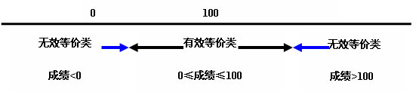

2) 在输入条件规定了输入值的集合或者规定了"必须如何"的条件的情况下,可确立一个有效等价类和一个无效等价类；
3) 在输入条件是一个布尔量的情况下,可确定一个有效等价类和一个无效等价类。
4) 在规定了输入数据的一组值（假定n个）,并且程序要对每一个输入值分别处理的情况下,可确立n个有效等价类和一个无效等价类。
例：输入条件说明学历可为:专科、本科、硕士、博士四种之一，则分别取这四种学历的四个值作为四个有效等价类，另外把四种学历之外的任何学历作为无效等价类。
5) 在规定了输入数据必须遵守的规则的情况下,可确立一个有效等价类（符合规则）和若干个无效等价类（从不同角度违反规则）；
6) 在确知已划分的等价类中各元素在程序处理中的方式不同的情况下,则应再将该等价类进一步的划分为更小的等价类。

5.设计测试用例
在确立了等价类后,可建立等价类表,列出所有划分出的等价类输入条件：有效等价类、无效等价类，然后从划分出的等价类中按以下三个原则设计测试用例：
1) 为每一个等价类规定一个唯一的编号；
2) 设计一个新的测试用例,使其尽可能多地覆盖尚未被覆盖地有效等价类,重复这一步，直到所有的有效等价类都被覆盖为止；
3) 设计一个新的测试用例,使其仅覆盖一个尚未被覆盖的无效等价类,重复这一步，直到所有的无效等价类都被覆盖为止。

二.实战演习
1.某程序规定："输入三个整数 a 、 b 、 c 分别作为三边的边长构成三角形。通过程序判定所构成的三角形的类型，当此三角形为一般三角形、等腰三角形及等边三角形时，分别作计算 … "。用等价类划分方法为该程序进行测试用例设计。（三角形问题的复杂之处在于输入与输出之间的关系比较复杂。）
分析题目中给出和隐含的对输入条件的要求：
（1）整数（2）三个数（3）非零数（4）正数（5）两边之和大于第三边（6）等腰（7）等边
如果 a 、 b 、 c 满足条件（ 1 ） ~ （ 4 ），则输出下列四种情况之一：
1)如果不满足条件（5），则程序输出为 " 非三角形 " 。
2)如果三条边相等即满足条件（7），则程序输出为 " 等边三角形 " 。
3)如果只有两条边相等、即满足条件（6），则程序输出为 " 等腰三角形 " 。
4)如果三条边都不相等，则程序输出为 " 一般三角形 " 。
列出等价类表并编号

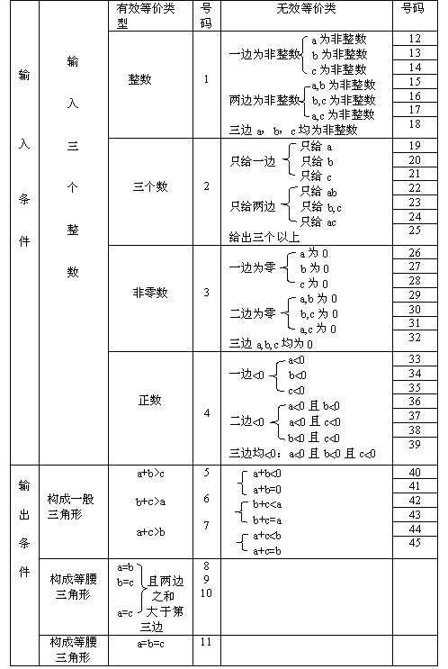
覆盖有效等价类的测试用例：
a b c 覆盖等价类号码
3 4 5 （1）--（7）
4 4 5 （1）--（7），（8）
4 5 5 （1）--（7），（9）
5 4 5 （1）--（7），（10）
4 4 4 （1）--（7），（11）
覆盖无效等价类的测试用例

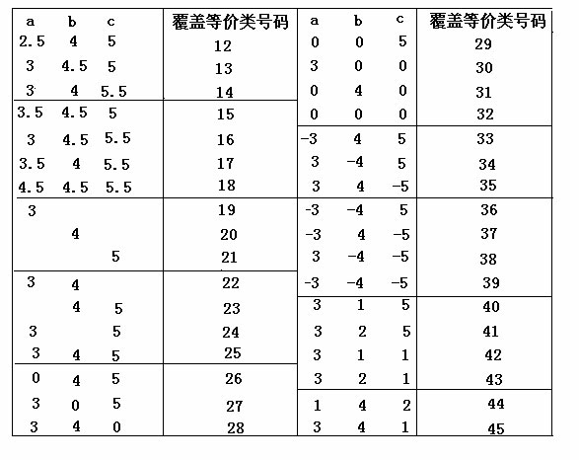
2.设有一个档案管理系统，要求用户输入以年月表示的日期。假设日期限定在1990年1月~2049年12月，并规定日期由6位数字字符组成，前4位表示年，后2位表示月。现用等价类划分法设计测试用例，来测试程序的"日期检查功能"。

1) 划分等价类并编号,下表等价类划分的结果

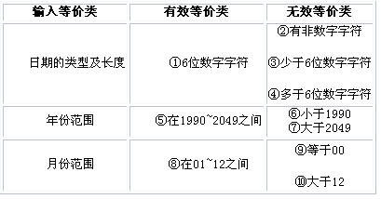

2) 设计测试用例，以便覆盖所有的有效等价类。在表中列出了3个有效等价类，编号分别为①、⑤、⑧，设计的测试用例如下：

测试数据 | 期望结果 | 覆盖的有效等价类
200211 | 输入有效 | ①、⑤、⑧

3)为每一个无效等价类设计一个测试用例，设计结果如下：

序号 | 测试数据 | 期望结果 | 覆盖的无效等价类
1 | 95June | 无效输入 | ②
2 | 20036 | 无效输入 | ③
3 | 2001006 | 无效输入 | ④
4 | 198912 | 无效输入 | ⑥
5 | 207401 | 无效输入 | ⑦
6 | 200100 | 无效输入 | ⑨
7 | 200113 | 无效输入 | ⑩

3.NextDate 函数包含三个变量：month 、 day 和 year ，函数的输出为输入日期后一天的日期。 例如，输入为 2006年3月 7日，则函数的输出为 2006年3月8日 。要求输入变量 month 、 day 和 year 均为整数值，并且满足下列条件：
①1≤month≤12
②1≤day≤31
③1920≤year≤2050
1)有效等价类为：
M1＝{月份：1≤月份≤12}
D1＝{日期：1≤日期≤31}
Y1＝{年：1812≤年≤2012}
2)若条件 ① ~ ③中任何一个条件失效，则 NextDate 函数都会产生一个输出，指明相应的变量超出取值范围，比如 "month 的值不在 1-12 范围当中 " 。显然还存在着大量的 year 、 month 、 day 的无效组合，NextDate 函数将这些组合作统一的输出： " 无效输入日期 " 。其无效等价类为：
M2＝{月份：月份<1}
M3＝{月份：月份>12}
D2＝{日期：日期<1}
D3＝{日期：日期>31}
Y2＝{年：年<1812}
Y3＝{年：年>2012}
弱一般等价类测试用例

月份 | 日期 | 年 | 预期输出
6 | 15 | 1912 | 1912年6月16日

注：弱--有单缺陷假设；健壮--考虑了无效值

(一)弱健壮等价类测

用例ID | 月份 | 日期 | 年 | 预期输出
WR1 | 6 | 15 | 1912 | 1912年6月16日
WR2 | -1 | 15 | 1912 | 月份不在1～12中
WR3 | 13 | 15 | 1912 | 月份不在1～12中
WR4 | 6 | -1 | 1912 | 日期不在1～31中
WR5 | 6 | 32 | 1912 | 日期不在1～31中
WR6 | 6 | 15 | 1811 | 年份不在1812～2012中
WR7 | 6 | 15 | 2013 | 年份不在1812～2012中

(二)强健壮等价类测试

用例ID | 月份 | 日期 | 年 | 预期输出
SR1 | -1 | 15 | 1912 | 月份不在1～12中
SR2 | 6 | -1 | 1912 | 日期不在1～31中
SR3 | 6 | 15 | 1811 | 年份不在1812～2012中
SR4 | -1 | -1 | 1912 | 两个无效一个有效
SR5 | 6 | -1 | 1811 | 两个无效一个有效
SR6 | -1 | 15 | 1811 | 两个无效一个有效
SR7 | -1 | -1 | 1811 | 三个无效

4.佣金问题等价类测试用例，它是根据佣金函数的输出值域定义等价类，来改进测试用例集合。

销售额 | 佣金
销售额≤1000元 | 佣金=10％
1000<销售额≤1800 | 佣金=100+(销售额-1000)*15%
销售额>1800 | 佣金=220+(销售额-1800)*20%
下面是具体的一个测试用例：

测试用例 | 枪机(45) | 枪托(30) | 枪管(25) | 销售额 | 佣金
1 | 5 | 5 | 5 | 500 | 50
2 | 15 | 15 | 15 | 1500 | 175
3 | 25 | 25 | 25 | 2500 | 360

根据输出域选择输入值，使落在输出域等价类内，可以结合弱健壮测试用例结合。

